Атаманчук Н. М. Хендмейд – спосіб підвищення стресостійкості у студентів ЗВО //Актуальні проблеми психології: Збірник наукових праць Інституту психології імені Г.С. Костюка НАПН України. – 2020. – Том. ХІ: Психологія особистості. Психологічна допомога особистості. – Випуск 21. – С. 6-23.
УДК 378.015.3: 159.944.4: 745/749
Атаманчук Ніна Михайлівна

ХЕНДМЕЙД – СПОСІБ ПІДВИЩЕННЯ СТРЕСОСТІЙКОСТІ У СТУДЕНТІВ ЗВО
Атаманчук Н. М. Хендмейд – спосіб підвищення стресостійкості у студентів ЗВО. Здійснено психологічний аналіз проблеми розвитку стресу в студентів ЗВО. Теоретично обґрунтовано й емпірично досліджено фактори розвитку стресу та ресурсу підвищення стресостійкості в студентів ЗВО. Визначено роль творчості у підвищенні стресостійкості в студентської молоді. Застосовувано методи: теоретичні, емпіричні, інтерпретаційні. Виявлено причини та ознаки стресового напруження студентів ЗВО. Встановлено, що стрес у студентів виявляється в основному на психологічному рівні, це спричинює зниження працездатності, підвищення відволікань, погану концентрацію уваги, погіршення настрою, депресію. Виявлено, біологічні ознаки прояву стресу в більшості досліджуваних присутні у не значній кількості. Проаналізовано самооцінку студентів щодо стресостійкості до використання психологічного прийому (проведення виставки хендмейд) та після нього. Встановлено, творчий процес дає можливість відрефлексувати і знизити емоційну напругу, побачити перспективу власної діяльності, позбутися почуття невпевненості та страху, що значно підвищує стресостійкість студентської молоді. Результати аналізу факторів розвитку стресу та засобу його подолання у студентів ЗВО свідчать про те, що використання творчого підходу допомагає студентській молоді позбутися депресії і поганого настрою, не впадати у відчай у складній життєвій ситуації та знаходити вихід, зняти напругу і стрес.
Ключові слова: творчість, мистецтво, стресостійкі ситуації, стрес, емоційна стійкість, студентська молодь.
Атаманчук Н. М. Хендмей – способ повышения стрессоустойчивости в студентов ЗВО. Осуществлен психологический анализ проблемы развития стресса у студентов ЗВО. Теоретически обоснованно и эмпирически исследовано факторы развития стресса и ресурса повышения стреcсоустойчивости у студентов ЗВО. Определенно роль творчества в повышении стрессоустойчивости у студенческой молодежи. Применяемые методы: теоретические, эмпирические, интерпретационные. Обнаружены причины и признаки стрессового напряжения студентов ЗВО. Установлено, что стресс у студентов проявляется в основном на психологическом уровне, это вызывает снижение работоспособности, повышение отвлечений, плохую концентрацию внимания, ухудшения настроения, депрессию. Обнаружено, биологические признаки проявления стресса в большинстве исследуемых присутствуют в не значительном количестве. Проанализирована самооценка студентов относительно стрессоустойчивости к использованию психологического приема (проведение выставки хендмейд) и после него. Установлено, творческий процесс дает возможность отрефлексировать и снизить эмоциональное напряжение, увидеть перспективу собственной деятельности, избавиться от чувства неуверенности и страха, который значительно повышает стрессоустойчивость студенческой молодежи. Результаты анализа факторов развития стресса и средства его преодоления у студентов ЗВО свидетельствуют о том, что использование творческого подхода помогает студенческой молодежи избавиться от депрессии и плохого настроения, не впадать в отчаяние в сложной жизненной ситуации и находить выход, снять напряжение и стресс.
Ключевые слова: творчество, искусство, стрессоустойчивые ситуации, стресс, эмоциональная стойкость, студенческая молодежь.

Постановка проблеми. Стрес для студента – не природне явище, а передовсім реакція на низку проблем, на нескінченний процес боротьби з повсякденними труднощами. Підтримуємо думку Б. Г. Ананьєва про студентський вік як особливу онтогенетичну стадію соціалізації індивіда. Непорозуміння в близькому соціальному оточенні, розширення соціальних вимог – часті причини відхилень у поведінці студентської молоді, її емоційних та нервово-психічних порушень, що спричиняють прояв стресу.
Студентське життя – це постійні зміни, які ускладнюють взаємодію студента і з внутрішнім, і зовнішнім світом. Вони також – джерело стресу. Саме стреси впливають на працездатність молодої людини, її здоров’я, стосунки з оточенням, насамперед із рідними та близькими. Фізичні й психологічні навантаження нерідко провокують серйозні захворювання (інфаркт, гіпертонія, інсульт та ін.).
Надзвичайної популярності серед молоді набув такий метод самовираження як хендмейд – креативна та оригінальна робота, виконана власноруч. Молода особистість прагне індивідуальності, унікальності в самовираженні. Тож популярність хендмейду поміж студентства буде зростати. Будь-яка людина, наділена фантазією, може створювати неповторні речі. Рукоділля відволікає від проблем, гармонізує внутрішній світ людини, формує позитивний ресурс образу «Я», допомагає позбутися депресії, поганого настрою, не впасти у відчай та знайти вихід зі складної життєвої ситуації, зняти напругу, стрес.
Перевтома, недосипання – лише кілька причин, які викликають депресію, хронічну втому, стрес тощо. Актуальність використання творчого підходу в боротьбі з такими станами в молоді очевидна. Хендмейд для студентства – це занурення у творчу діяльність (від нестандартного рішення до створення нового продукту), творче вираження себе, винахідливість, креативність, ініціативність, можливість розслабитися, позбутися негативних емоцій, проявити себе з іншого боку, створити власний виріб, навчитися новому, зайнятися улюбленою справою (хобі) або пізнати незвідану раніше майстерність, ближче познайомитися з одногрупниками та згуртуватися.
У зв’язку з цим особливого значення набуває проблема вивчення впливу творчості на подолання стресу в студентської молоді.
Аналіз останніх досліджень і публікацій. Проблему прояву стресу в студентської молоді вивчали такі науковці як: Е. Алексеєва, І. Іванова, С. Карякіна, О. Кокун, К. Краєва, Т. Кружева, О. Лозгачова, І. Меньшикова, А. Пєтунова, О. Сергєєва, А. Фаустова, М. Хуторна, Л. Шантанова, Ю. Щербатих, Д. Брайт, Дж. Гринберг, Ф. Джонс, С. Джеррольд та ін.
Аналіз запропонованих ученими класифікацій стресів дає підстави стверджувати: стреси – результат впливу стресорів, що викликають різну реакцію в різних людей та відрізняються змістом, силою, часом дії.
У цілому, стрес – це неспецифічний компонент адаптації, який відіграє мобілізувальну роль й обумовлює залучення енергетичних та пластичних ресурсів для адаптаційної перебудови організму.
Стрес ми розуміємо як емоційний стан людини, що виникає при напруженні, переважно в екстремальних ситуаціях.
Студентське життя насичене стресами, а значить, потребує адекватного реагування на них. Реакція молодої людини на навколишню дійсність пов’язана з індивідуально-психологічними особливостями, набутим досвідом, сформованими цінностями, переконаннями тощо. Суттєве значення в подоланні стресових ситуацій мають особливості уявлень молодої людини про саму себе, ставлення до самої себе.
Прояв поведінкових реакцій значною мірою обумовлено стресостійкістю особистості. Цю проблему вивчали М. Білова, Н. Брежнєва, С. Гапонова, Г. Дубчак, В. Корольчук, В. Крайнюк, Р. Купріянов, Ю. Кузьміна, Т. Середа, О. Лозгачова, Ю. Щербатих та ін.
Наші спостереження дають підстави стверджувати, що студентський вік – важливий етап у розвитку стресостійкості людини. Основою стресостійкості студентства є самоконтроль, що як системоутворювальна складова саморегуляції особистості впливає на всі психічні явища та постановки цілей, аналіз інформації, прийняття рішень, втілення задуму.
Досліджуючи проблему самоконтролю людини, Г. С. Нікіфоров наголошував на важливості процесів психічної саморегуляції, самоконтролю у виявленні емоційної стійкості особистості [5].
Як зазначає Л. М. Аболін, емоційна стійкість людини – це здатність протистояти емоціогенним факторам при дії різних стресорів, забезпечуючи успішну діяльність [1, с.13-16].
Підсумовуючи сказане вище, стресостійкість (індивідуальну чутливість до стресу) розуміємо як поєднання особистих якостей особистості, що дозволяють переносити стресові ситуації без неприємних наслідків для діяльності людини та її оточення.
Практика дає підстави стверджувати, що діяльність студентів на початкових етапах навчання – стресогенна, включає ряд груп показників пристосованості до нової (порівняно зі шкільною) системи навчання, а саме: когнітивна адаптація (високий рівень засвоєння навчальної програми, оволодіння навчальною діяльністю, відсутність значних труднощів у навчанні); особистісна адаптація (прийняття ролі студента, відсутність емоційного дискомфорту, адекватність самооцінки, помірна тривожність); соціальна адаптація (високий статус у групі ровесників, гарне емоційне самопочуття у процесі навчання, комунікабельність, засвоєння норм поведінки у виші [2, с. 90-91].
Студентська молодь перебуває в умовах цейтноту часу, постійного контакту з людьми, а це потребує значних емоційних затрат. Давно відомо: мистецтво позитивно впливає на розвиток нервової системи, емоційну сферу й естетичні почуття. Використання арт-терапії в роботі зі студентами-першокурсниками сприяє розвитку самореалізації та самовдосконалення, підвищенню мотивації до навчання у ЗВО, успішному професійному становленню [2, с. 90].
Значну увагу вивченню впливу творчості на емоційний розвиток особистості приділяли А. І. Аржанова, І. П. Воропаєва, В. Г. Нечаєва, Р. В. Овчарова та ін.
Визначимо переваги застосування творчості як засобу підвищення стресостійкості студента ЗВО: сприяє залученню внутрішніх ресурсів; допомагає з’ясувати власні приховані стани, форми поведінки, які мало виявлені в житті [3]; створює умови для зближення студентської молоді, розуміння один одного через сприймання створених образів, співпереживання [4]; дозволяє по-іншому дивитися на проблеми та знаходити шлях до їх вирішення.
Отже, творчість позитивно впливає на когнітивну (усвідомлення себе, власних учинків, реалізація творчих можливостей) та емоційну (дозволяє розслабитися, зосередитися, виразити негативні й позитивні емоції, знизити тривожність, подолати страхи, покращити міжособистісні взаємини) сфери особистості.
Таким чином, у зв’язку з постійною дією стресогенних факторів на студентів ЗВО виникає потреба розвитку стресостійкості молоді як однієї з найважливіших професійних характеристик майбутнього фахівця, при цьому науково доведено позитивний вплив творчості на студентську молодь, що обумовило вибір мети нашого дослідження.
Мета статті – теоретично обґрунтувати й емпірично дослідити фактори розвитку стресу та ресурсу підвищення стресостійкості в студентів ЗВО.
Виклад основного матеріалу і результатів дослідження. Нами було проведено дослідження у 2018-2019 рр. на базі Полтавського національного педагогічного університету імені В. Г. Короленка. У ньому брали участь 90 студентів другого курсу (у них був час на адаптацію до навчання у ЗВО) трьох факультетів: технологій та дизайну, історії та географії, природничого. Застосовували такі методи: теоретичні: дедуктивний – опис досліджуваної проблеми; індуктивний – встановлення закономірностей, систематизації на основі результатів емпіричного дослідження; емпіричні: визначення причин навчального стресу – тест на навчальний стрес Ю. В. Щербатих (модифікований нами); оцінювання рівня стресостійкості студентської молоді (тест самооцінки стресостійкості С. Коухена і Г. Вілліансона); інтерпретаційні – пояснення досліджуваної проблеми на основі теорії та емпіричних результатів. Емпіричне дослідження проводили в чотири етапи.
Перший етап дослідження був спрямований на виявлення причин стресу в студентів ЗВО. Студентам запропонували намалювати коло із секторів. Кожному секторові відповідало певне твердження для оцінки за 10-бальною шкалою. Результати відповідей досліджуваних представлено на рисунку (рис. 1).

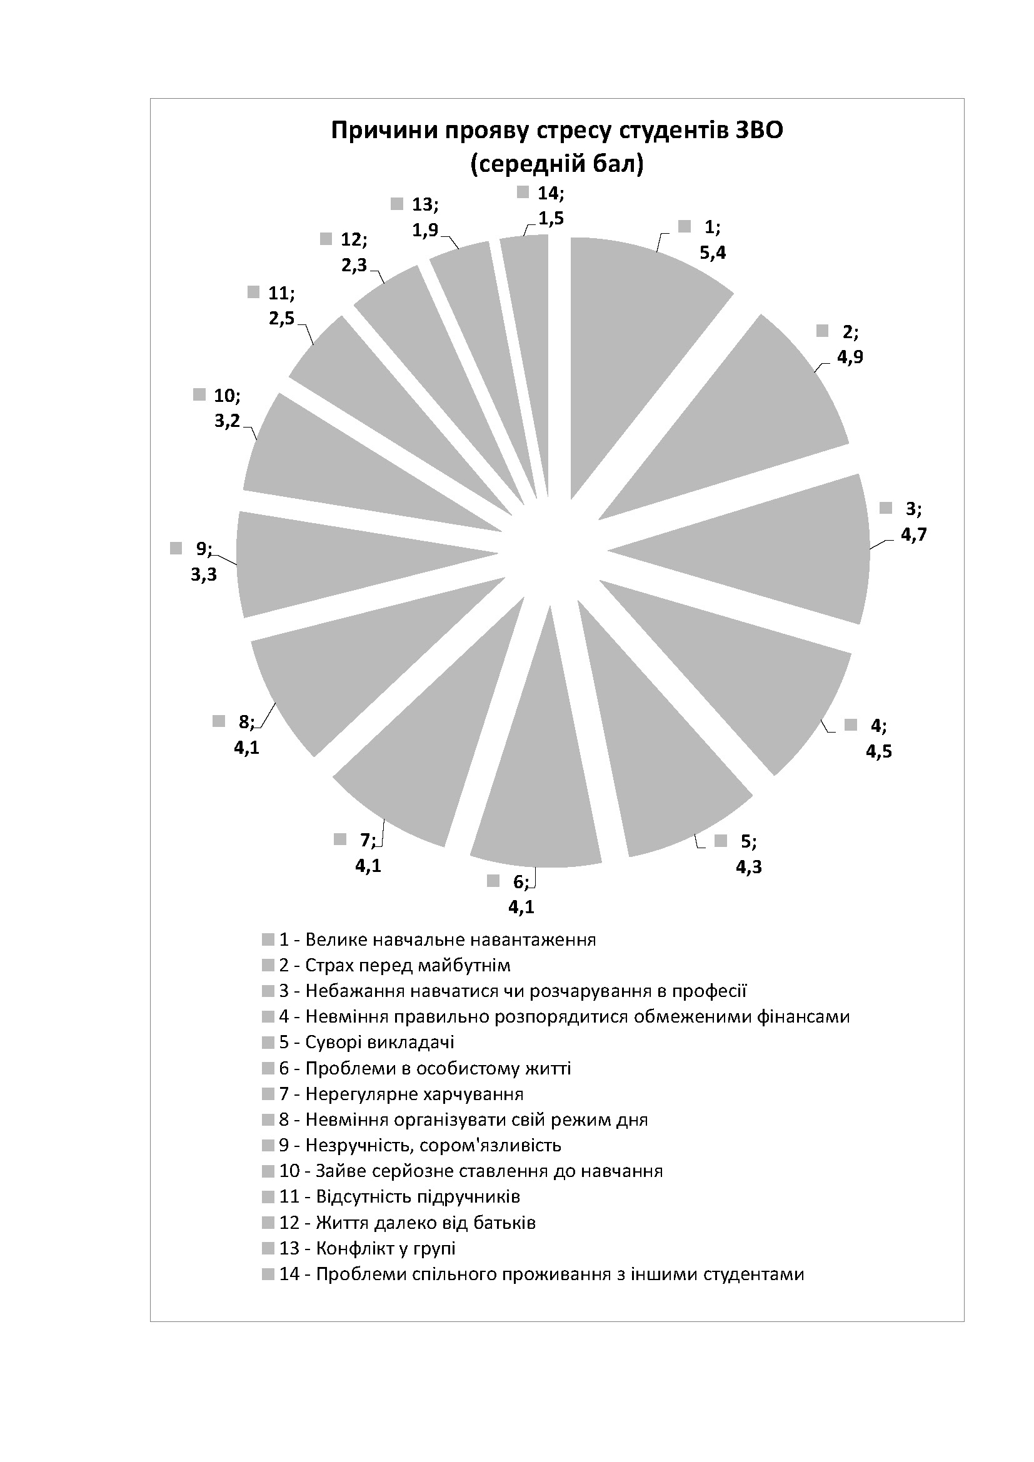
Рис. 1. Причини прояву стресу студентів ЗВО (середній бал)
Отже, основні причини виникнення стресу в студентів – обсяжне навчальне навантаження, страх перед майбутнім, що ймовірно пов’язано з низькою орієнтованістю у способах здобуття знань (прийоми самостійного опанування знаннями, способи саморегуляції навчальної роботи, раціональної організації своєї навчальної праці). Не сформованість пізнавальних мотивів ускладнює подолання труднощів у навчанні, пригнічує пізнавальну активність, виступає стресоутворювальним чинником.
Досить потужними причинами стресу студентської молоді є небажання навчатися чи розчарування в професії та незрозумілі, нудні підручники. Очевидно, це пов’язано з тим, що першокурсники не чітко уявляють зміст майбутньої професійної діяльності. Виникнення стресу спричиняє суворість викладачів, що можна пояснити дисбалансом між вимогливістю педагогів і можливістю прогнозування студентами реалізації вимоги в умовах, коли виконати її неможливо.
Великий вплив на формування стресу мають проблеми в особистому житті студента, нерегулярне харчування, невміння організувати свій режим дня, тобто суб’єктивна оцінка загрози чи несприятливого впливу й оцінка можливостей для подолання стресу створюються ним самим. У деяких студентів стресогенними чинниками стають незручність, сором’язливість, занадто серйозне ставлення до навчання, що є індивідуальною реакцією на нову ситуацію та спричиняє підвищену тривожність, постійну нервову напругу, психічну втому. Стресором для деяких студентів є життя далеко від батьків. Найменш стресогенні для студентів – проблема спільного проживання з іншими студентами та конфлікт у групі, тобто міжособистісні проблеми.
Надзвичайно важливо знати, які події і в яких випадках стресогенні для студентської молоді, адже це допоможе пом’якшити негативні наслідки, а можливо, й позбутися небажаного стану. У ході проведеного опитування нами встановлено ознаки стресового напруження студентів (рис. 2).
Найвища ознака стресового напруження студентів ЗВО – поспіх, відчуття постійної нестачі часу – 4,9. Це пояснюється тим, що темп життя студентства надзвичайно динамічний. Щоб стати конкурентоздатним фахівцем, студент повинен постійно бути сконцентрованим, працездатним, ефективним.
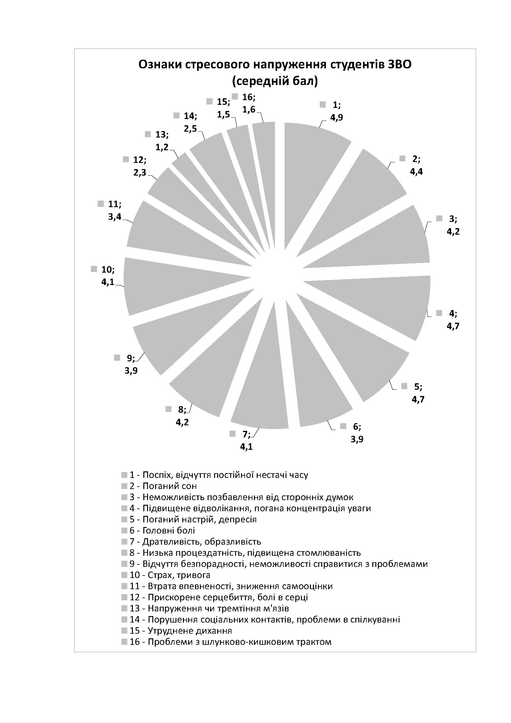
Рис. 2. Ознаки стресового напруження студентів ЗВО (середній бал)
До вагомих ознак стресу належить і підвищене відволікання, погана концентрація уваги – 4,7; поганий настрій, депресія – 4,7. Внаслідок пришвидченого темпу життя у студентів зростає рівень тривожності, виникає
стресовий стан. Нестача та невміння правильно розпоряджатися власним часом є причинами: поганого сну – 4,4; неможливості позбавлення від сторонніх думок – 4,2; низької працездатність, підвищеної стомлюваності – 4,2; дратівливості, образливості – 4,1; страху, тривоги – 4,1; відчуття безпорадності, неможливості справитися з проблемами – 3,9; головного болю – 3,9; втрати впевненості, зниження самооцінки – 3,4; порушення соціальних контактів, проблем у спілкуванні – 2,5. Фізіологічні показники менш стресові для студентів: прискорене серцебиття, болі в серці – 2,3; проблеми з шлунково-кишковим трактом – 1,6; утруднене дихання – 1,5; напруження чи тремтіння м’язів – 1,2. Отже, стресове напруження студентів спричинюють постійні перевантаження, пов’язані з особливостями навчання у ЗВО.
Таким чином, стрес у студентів виявляється в основному на психологічному рівні, що позначається на зниженні працездатності, підвищеному відволіканні, поганій концентрації уваги, пригніченому настрої, депресії. Біологічні ознаки прояву стресу в більшості досліджуваних незначні.
Під час другого етапу дослідження визначали самооцінку стресостійкості студентів. Тест дозволяв студентам самооцінити рівень власної стресостійкості (рівень можна оцінити на відмінно, добре, задовільно, погано, дуже погано).
Методика включала 10 питань. Під час виконання тесту студенти вибирали одну відповідь із стандартних варіантів. Результати відповідей досліджуваних представлено в таблиці (табл. 1).
Таблиця 1 – Показники самооцінки студентів щодо стресостійкості
(у % від загальної кількості досліджуваних)
Самооцінка стресостійкості
Відмінно | Добре | Задовільно | Погано | Дуже погано
4 | 33 | 56 | 7 | 0
Студенти так оцінюють рівень своєї стресостійкості: «задовільно» – 56%; «добре» – 33%; «погано» – 7%; «відмінно» – 4%; «дуже погано» – 0%. Результати свідчать про те, що досліджувані мають недостатньо розвинений рівень самовпевненості, самооцінки, що суттєво впливає на прояв стресостійкості особистості. Стресонестійкі студенти – ті, які складно переносять навіть невеликі стреси, погано адаптуються до навчання у ЗВО, відразу ж дратуються або нервують через проблеми. Як правило, це психологічно негнучкі люди, котрі легко впадають у паніку. Отже, простежується зв’язок між стресостійкістю студентської молоді та її індивідуально-психологічними характеристиками як суб’єктів навчальної діяльності ЗВО. Студенти не завжди вміють знайти вихід із непередбачуваної ситуації та відчувають тривожність, тому їм необхідно підвищувати рівень стресостійкості. Для збільшення рівня стресостійкості потрібне самовдосконалення особистості, самоорганізація власного часу.
Вважаємо, що творчість дає можливість відрефлексувати й знизити емоційну напругу, побачити перспективу власної діяльності, позбутися почуття невпевненості та страху, отже, мистецтво підвищить стресостійкість студентів, а це одна з умов ефективності навчально-професійної діяльності.
Третій етап дослідження. З метою психокорекції стресових станів студентів було організовано виставку хендмейду (на початку та в кінці другого курсу). Творчий процес спрямовували на зниження емоційної напруги і психологічної втоми. Перед проведенням ярмарку ми прагли створити сприятливу психологічну атмосферу, зокрема: ознайомили студентів з метою діяльності (розкриття творчого потенціалу, креативності, можливість проявити себе з іншого боку, створити свій неповторний мистецький витвір, зануритися в улюблену справу (хобі) чи пізнати нову); ознайомили із завданнями діяльності (емоційне перезавантаження, зниження психологічної втоми, стресу шляхом творчого прояву в діяльності); акцентували увагу студентів на те, що діяльність можливо здійснювати індивідуально та груповою (пошук необхідних матеріалів, методів виготовлення творчого продукту); відповіли на запитання студентів для уникнення непорозумінь під час діяльності. Майже всі студенти ідею продемонструвати свої вироби (хендмейд) сприйняли позитивно.
Звичайно, виставка не розв’язала всіх внутрішніх і зовнішніх проблем студентів, проте в них значно знизилась емоційна напруга. Важливим було те, що деякі студенти відкрилися з іншого, невідомого до цього боку. Навчаючись разом другий рік, одногрупники навіть не підозрювали, що хтось може робити прикраси із фольги, декупаж (декорування різних предметів), листівки в стилі «кардмейкінг» (використовують: намисто, пайєтки, різні крупи, стрічки, тканини, нитки тощо), фелтінг (виготовлення різних предметів із вовни тварин).
Четвертий етап дослідження проводили за аналогією з другим: визначали самооцінку стресостійкості студентів після психокорекції. Проаналізуємо самооцінку студентів щодо стресостійкості до психокорекції (проведення виставки хендмейду) та після неї. Результати проаналізовано й інтерпретовано, тобто проведено їхній кількісний та якісний аналіз (табл. 2).
Таблиця 2 – Показники самооцінки студентів щодо стресостійкості (у % від загальної кількості досліджуваних)
Самооцінка стресостійкості
Відмінно |  | Добре |  | Задовільно |  | Погано |  | Дуже погано
ІІ * | IV** | II | IV | II | IV | II | IV | II | IV
4 | 12 | 33 | 62 | 56 | 25 | 7 | 1 | 0 | 0
*Другий етап дослідження. **Четвертий етап дослідження.
Позитивна динаміка спостерігається в оцінюванні студентами рівня своєї стресостійкості як «відмінно» (із 4% до 12%). Майже половина студентів (із 33% до 62%) після психокорекції оцінюють рівень своєї стресостійкості на «добре». Рівень оцінювання студентами своєї стресостійкості як «задовільно» теж суттєво змінився (із 56% до 25%). Самооцінка студентами стресостійкості як «погано» значно зменшилась (із 7% до 1%).
Студенти, які оцінили свою стресостійкість на «задовільно» та «погано», недостатньо самовпевнені, мають неадекватну самооцінку. Так, студенти з низькою самооцінкою виявляють більш високий рівень страху або тривожності в загрозливій ситуації, вони найчастіше сприймають себе такими, які мають низькі здібності для того, щоб впоратися з обставинами, тому менш енергійні, схильні підкорятися ситуації, намагаються уникати труднощів.
Творчість як один із ресурсів підвищення стресостійкості допомагає студентам ефективно планувати час, оптимістично підходити до розв’язання проблем, розслаблятися; розуміти свої емоції. Отже, цілеспрямований творчий розвиток студентської молоді сприяє підвищенню стійкості у стресових ситуаціях, що значно змінить спосіб та якість їхнього життя.
Висновки. Стрес у студентів виявляється в основному на психологічному рівні: зниження працездатності, підвищення відволікання, слабка концентрація уваги, пригнічений настрій, депресія. Значна кількість студентів схильна до стресових ситуацій. Вони не завжди вміють знайти вихід із непередбачуваної ситуації, відчувають тривожність, тому їм необхідно підвищувати рівень стресостійкості.
Мистецтво хендмейду – один із ефективних способів підвищення стресовитривалості. Творча оригінальна діяльність у стресовій ситуації допомагає студентам відволікатися від внутрішнього напруження, швидше та ефективніше виходити зі складної обстановки, а значить, зменшує рівень стресу.
При стресах, що є результатом умов життя, студентові потрібно змінити поведінку, думки, почуття на більш позитивні. Щоб зберегти своє психологічне здоров’я, необхідно мати високий рівень стресостійкості. Одним із способів подолання стресу є творчість. Застосування мистецтва в навчальному процесі дозволяє переінакшити увагу й вид діяльності студентів, наслідок цього – зниження їхньої внутрішньої напруги та стресу.
Мистецтво відіграє надзвичайно важливу роль у подоланні стресу в студентів, адже дає можливість виразити себе творчо, позбутися негативних емоцій та думок, гармонізувати психоемоційний стан, підвищити самооцінку, активізувати власний потенціал.
Перспективу подальших досліджень убачаємо у вивченні питання ролі арт-технік у формуванні позитивного ресурсу образу «Я» студентської молоді, що допоможе в боротьбі з хронічною втомою та стресом.
Список використаних джерел:
- Аболин Л.М. Психологические механизмы эмоциональной устойчивости человека : Монография.– Казань : изд-во Казанского университета, 2011.– 262 с.
- Nina Atamanchur, Svetlana Yalanska, Valentyna Onipko, Volodymyr Ishchenko Motivation of freshmen of high educational establishments: psychological resource of art practice. SUSTAINABLE development under the conditions of European integration: collective monograph / [editorial board Darko Bele, Lidija Weis, Nevenka Maher]. Part I. Ljubljana: Ljubljana School of Business, 2019. – Р.89–102.
- Вознесенська О.Л. Арт-терапія у подоланні психічної травми: Практичний посібник / О. Л. Вознесенська, М. Ю. Сидоркіна. К.: Золоті ворота, 2015.– 148 с.
- Копытин А.И. Основы арт-терапии / А. И. Копытин.– СПб.: Издво «Лань», 1999.– 256 с.
- Психология профессионального здоровья. Учебное пособие / Под. ред. Г. С. Никифорова. – СПб: Речь, 2006. – 480 с.
REFERENCES:
- Abolin L.M. (2011). Psikhologicheskie mekhanizmy emotsionalnoi stoichivosti cheloveka: monografiia [Psychological mechanisms of human emotional stability: a monograph]. Kazan : izd-vo Kazanskogo universiteta. 262 s. [in Russian].
- Atamanchuk N., Yalanska S., Onipko V., Ishchenko V. (2019). Motivation of freshmen of high educational establishments: psychological resource of art practice. SUSTAINABLE development under the conditions of European integration: collective monograph / [editorial board Darko Bele, Lidija Weis, Nevenka Maher]. Part I. Ljubljana: Ljubljana School of Business. S. 89-102. [in Ljubljana, Slovensa].
- Voznesenska O.L., Sidorkina M. Yu. (2015). Art therapy in overcoming mental trauma. Practical guide. Kyiv: Golden Gate. 148.[in Ukrainian].
- Kopytin A.I., (1999). Fundamentals of art therapy. St. Petersburg: Lan. 256 s. [in Russian].
- Nikiforov G. S (2006). Psihologiya professional'nogo zdorov'ya. Uchebnoe posobie . SPb: Rech', 2006. 480 s. [in Russian].

